2025年长春市朝阳区北安幼儿园部门预算

2025年1月17日

目 录

第一部分 部门预算基本情况
第二部分 2025年度部门预算表
一、2025年部门预算公开表
二、2025年一般公共预算支出表
三、2025年一般公共预算部门基本支出表
四、2025年一般公共预算 “三公”经费支出表
五、2025年政府性基金预算支出表
六、2025年部门收支总表
七、2025年部门收入总表
八、2025年部门支出总表
九、2025年项目支出明细表
第三部分 2025年度部门预算情况说明
一、2025年部门预算情况说明
二、2025年一般公共预算支出情况说明
三、2025年一般公共预算基本支出情况说明
四、2025年“三公”经费预算情况说明
五、2025年政府性基金预算情况说明
六、2025年部门收支表情况说明
七、2025年部门收入总表情况说明
八、2025年部门支出总表情况说明
九、2025年项目支出明细表情况说明
第四部分 名词解释

2025年长春市朝阳区北安幼儿园部门预算

第一部分 部门预算基本情况
一、部门预算单位构成
此项内容涉密，不予公开。
- 预算单位人员构成情况
此项内容涉密，不予公开。
- 2025年度部门预算表
一、2025年部门预算公开表
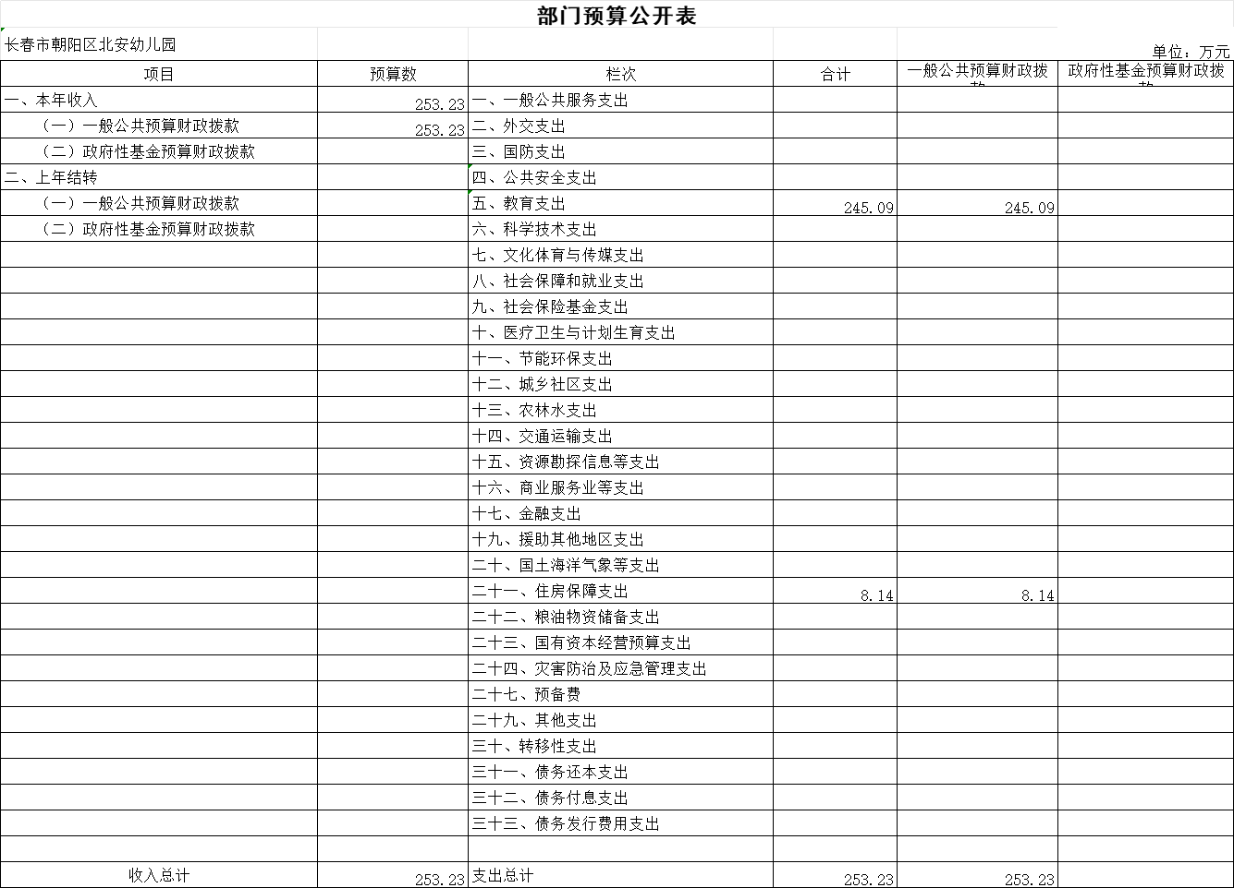

二、2025年一般公共预算支出表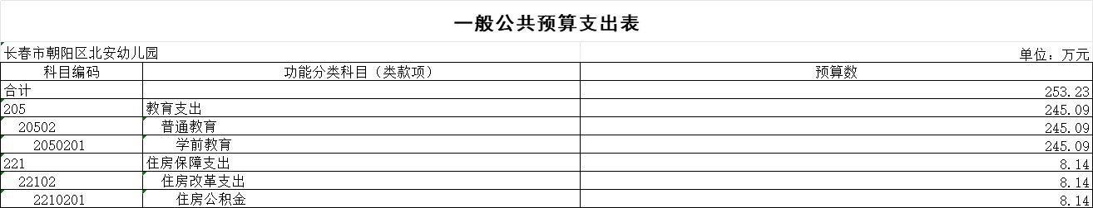
三、2025年一般公共预算部门基本支出表
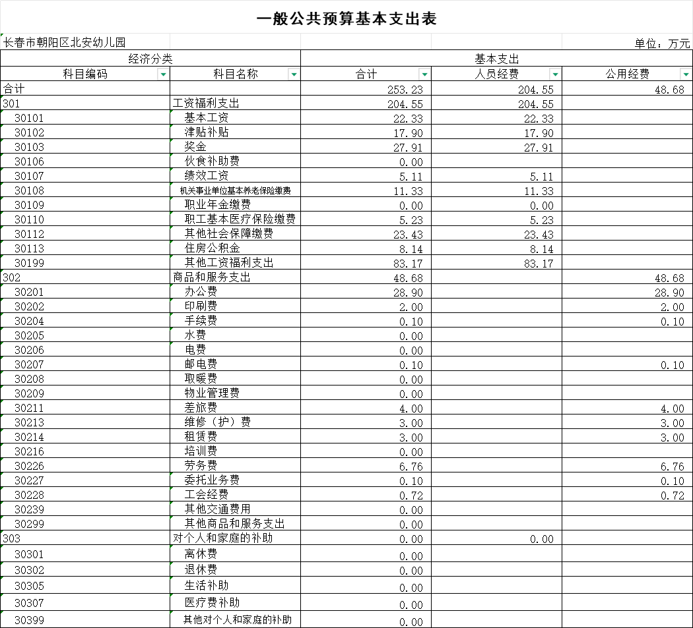
四、2025年预算“三公经费”支出表

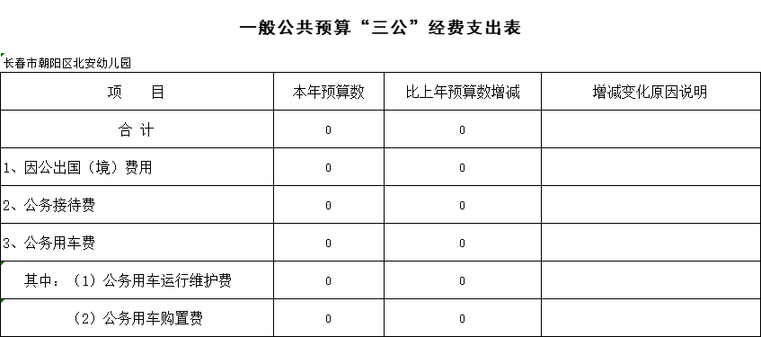

情况说明：长春市朝阳区教育局2025年“三公”经费预算数为0万元，其中：因公出国（境）费0万元，公务用车购置费0万元，公务用车运行费0万元，公务接待费0万元。2025年“三公”经费预算数与2022年预算数相比减少了0万元，主要是无三公经费支出。

五、2025年政府性基金预算支出表
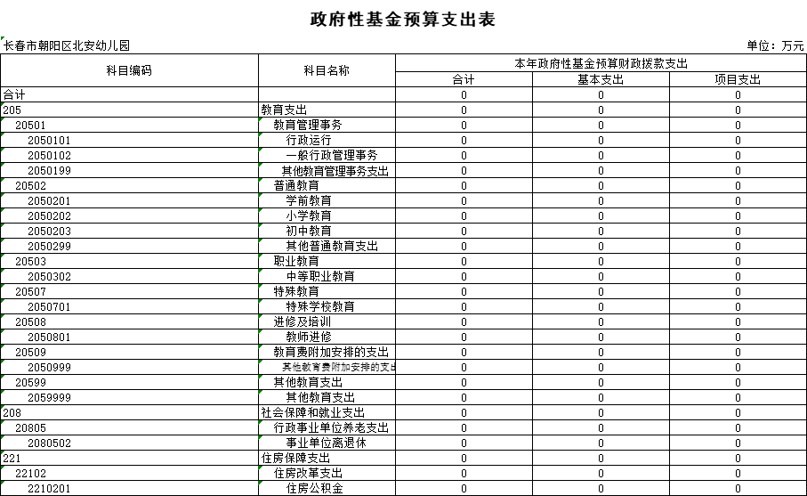
情况说明：长春市朝阳区教育局部门预算无政府性基金安排
六、2025年部门收支总表

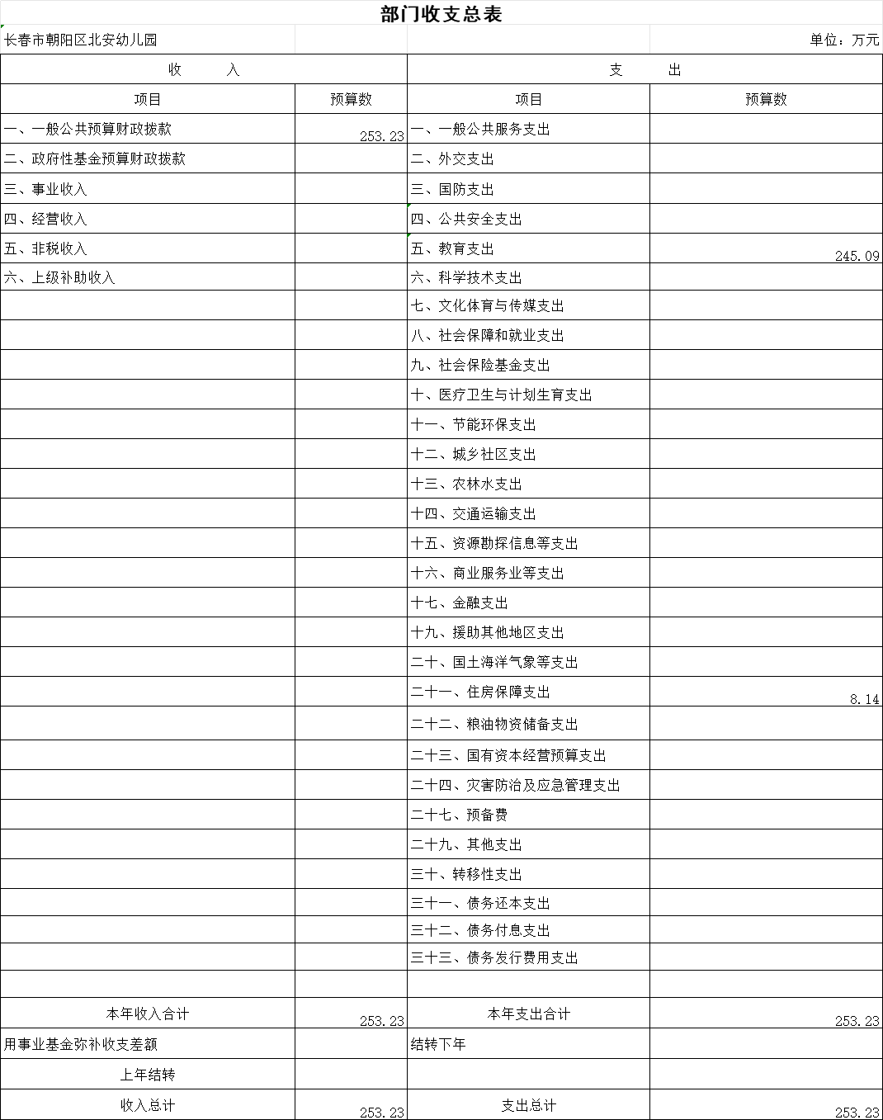
七、2025年部门收入总表
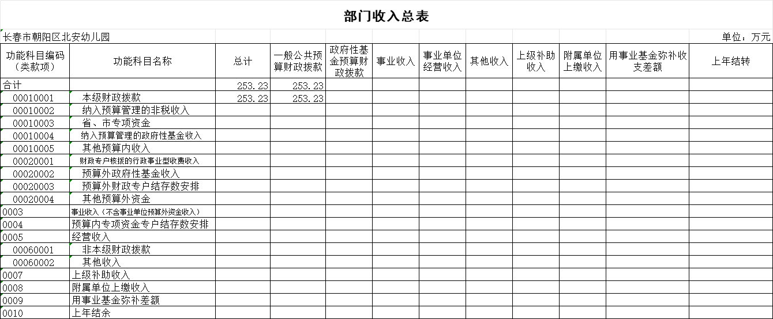

八、2025年部门支出总表

九、2025年项目支出明细表
第三部分 2025年度部门预算情况说明
一、2025年部门预算情况说明
2025 年度部门预算总收入253.23万元，总支出253.23万元。
二、2025年一般公共预算支出情况说明
2025 年度一般公共预算支出253.23万元。
三、2025年一般公共预算基本支出情况说明
2025 年部门一般公共预算基本支出253.23万元，（住房公积金8.14万元）。
四、2025年“三公”经费预算情况说明
2025年度一般公共预算“三公”经费支出：0.00万元。
五、2025年政府性基金预算情况说明
2025年度政府性基金预算支出：0.00万元。
六、2025年部门收支表情况说明
2025 年度部门预算总收入253.23万元，总支出253.23万元。
七、2025年部门收入总表情况说明
2025 年度部门预算总收入253.23万元。
八、2025年部门支出总表情况说明
2025年度部门预算总支出253.23万元。
九、2025年项目支出明细表情况说明
第四部分 名词解释
一、财政拨款收入
指财政当年拨付的资金。
二、事业收入
指纳入长春市朝阳区教育局部门预算的事业单位开展专业业务活动及其辅助活动取得的收入。
三、其他收入
指除上述收入以外的各项收入。包括本级横向拨款、非
本级拨款、银行存款利息收入、捐赠收入，其他等。
四、基本支出
指为保障机构正常运转、完成日常工作任务而发生的人
员支出和公用支出等各项支出。
五、项目支出
指在基本支出之外为完成特定行政工作任务和事业发
展目标所发生的各项支出。
六、上缴上级支出
指按照有关规定上缴上级单位的支出。
七、年初结转和结余
指以前年度尚未完成、结转到本年仍按原规定用途继续
使用的资金，或项目已完成等产生的结余资金。
八、年末结转和结余
指事业单位按有关规定结转到下年或以后年度继续使
用的资金，或项目已完成等产生的结余资金。
九、一般公共预算“三公”经费支出
指通过财政拨款资金安排的因公出国（境）费、公务用
车购置及运行费和公务接待费支出。其中，因公出国（境）
费指单位工作人员公务出国（境）的往返机票费、国际旅费、
国外城市间交通费、住宿费、伙食费、培训费、公杂费等支
出；公务用车购置及运行费指单位购置公务用车支出及公务
用车使用过程中所发生的租用费、燃料费、维修费、过桥过
路费、保险费、安全奖励费等支出；公务接待费指单位按规
定开支的各类公务接待（含外宾接待）支出。
十、机关运行经费
为保障行政单位（含参照公务员法管理的事业单位）运
行用于购买货物和服务的各项资金，包括办公及印刷费、邮
电费、差旅费、会议费、福利费、日常维修费、专用材料及
一般设备购置费、办公用房水电费、办公用房取暖费、办公
用房物业管理费、公务用车运行维护费以及其他费用。

